HUBUNGAN KETERSEDIAAN AIR BERSIH, SANITASI LINGKUNGAN, DAN PERILAKU HIGIENE DENGAN BALITA STUNTING DI DESA CIMARGA KABUPATEN SUMEDANG TAHUN 2018

PENELITI
dr. Desy Ria Simanjuntak, M. Kes
Destian Wahyu Andreanto
Veronica Lusiana Sinurat

FAKULTAS KEDOKTERAN UNIVERSITAS KRISTEN INDONESIA
JAKARTA
HUBUNGAN KETERSEDIAAN AIR BERSIH, SANITASI LINGKUNGAN, DAN PERILAKU HIGIENE DENGAN BALITA STUNTING DI DESA CIMARGA KABUPATEN SUMEDANG TAHUN 2018
Desy Ria Simanjuntak, Veronica Lusiana Sinurat
Fakutas Kedokteran UKI

ABSTRAK
Prevalensi stunting masing cukup tinggi pada anak balita di Kabupaten Sumedang, sehingga faktor risiko stunting perlu diteliti lebih lanjut. Penelitian ini bertujuan untuk mengetahui hubungan antara ketersediaan air bersih, sanitasi lingkungan, dan perilaku higiene ibu yang memiliki balita usia 24-60 bulan dengan balita stunting di Desa Cimarga, Kabupaten Sumedang tahun 2018. Penelitian ini merupakan penelitian survei analitik dengan pendekatan cross sectional. Teknik pengambilan sampel adalah accidental sampling dan didapatkan 49 responden. Data didapatkan dari pengukuran balita dengan menggunakan alat antropometri dan wawancara ibu balita dengan daftar kuesioner. Hasil penelitian menunjukkan terdapat 3 anak stunting dan adanya hubungan antara ketersediaan air bersih, sanitasi lingkungan, dan perilaku higiene dengan balita stunting di Desa Cimarga, Kabupaten Sumedang tahun 2018. Berdasarkan uji one sample Kolmogrov-Smirnov, didapatkan korelasi yang signifikan antara ketersediaan air bersih dengan balita stunting (nilai p = 0.000), korelasi yang signifikan antara sanitasi lingkungan dengan balita stunting (nilai p = 0.000), korelasi yang signifikan antara perilaku higiene dengan balita stunting (nilai p = 0.000).
Kata kunci: Stunting, ketersediaan air bersih, sanitasi lingkungan, perilaku higiene

ABSTRACT
This research aims to know the relationships between availability of clean water, environmental sanitation, and hygiene behavior with stunted children in Cimarga village, Sumedang district in 2018. This research is an analytic survey research with a cross sectional approach. The sampling technique was based on total sampling qualifying the inclusion criteria. Samples were all 49 mothers with children aged 24 – 60 months in Cimarga village, Sumedang district in 2018. Data were obtained by measuring children with anthropometric tools and interviews with questionnaire lists. In this research, it can be concluded that there are 3 stunted children in Cimarga village and there are relationships between the availability of clean water, environmental sanitation, and hygiene behavior with stunted children in Cimarga village, Sumedang district in 2018. Based on the Spearman test there was a significant correlation between the availability of clean water and stunted children with p value 0.007 (p<0.05), a significant correlation between the environmental sanitation and stunted children with p value 0.043 (p<0.05), a significant correlation between the hygiene behavior and stunted children with p value 0.000 (p<0.05).
Keywords: Stunting, availability of clean water, environmental sanitation, hygiene
behavior
PENDAHULUAN
Latar Belakang

Stunting adalah kondisi gagal tumbuh pada anak balita (bayi di bawah lima tahun) akibat dari kekurangan gizi kronis sehingga anak terlalu pendek untuk usianya. Stunting ditetapkan dengan membandingkan tinggi badan terhadap umur, Z score dihitung dengan data antropometrik anak dan global data base WHO tentang pertumbuhan anak dan malnutrisi dalam software Anthro 1.02. Rekomendasi WHO anak yang mempunyai Z score di bawah atau lebih rendah dari -2 ditetapkan stunting. Definisi lain yang menyebutkan stunting atau perawakan pendek adalah keadaan anak dengan panjang badan atau tinggi badan di bawah persentil ke 3 (P<3) pada grafik pertumbuhan NCHS (National Centre for Health Statistic), atau kurang dari -2SD dari rata-rata pada kurva pertumbuhan yang berlaku pada populasi tersebut.¹
Di Indonesia, sekitar 37% (hampir 9 juta) anak balita mengalami stunting (Riset Kesehatan Dasar / Riskesdas 2013) dan di seluruh dunia, Indonesia adalah negara dengan prevalensi stunting kelima terbesar. Balita/baduta (Bayi dibawah usia Dua Tahun) yang mengalami stunting akan memiliki tingkat kecerdasan tidak maksimal, menjadikan anak menjadi lebih rentan terhadap penyakit dan di masa depan dapat beresiko pada menurunnya tingkat produktivitas. Pada akhirnya secara luas stunting akan dapat menghambat pertumbuhan ekonomi, meningkatkan kemiskinan dan memperlebar ketimpangan. Dari pelbagai penelitian tentang stunting dan literatur yang ada diketahui bahwa selain infeksi stunting berhubungan juga dengan defisiensi gizi (mikronutrien dan makronutrien). Terdapat beberapa zat gizi yang berkaitan dengan stunting seperti protein, zat besi, zink, kalsium, dan vitamin D, A dan C. Selain itu, faktor hormon, genetik dan rendahnya pengetahuan orangtua dalam pengasuhan, kemiskinan, rendahnya sanitasi lingkungan, rendahnya aksesibilitas pangan pada tingkat keluarga terutama pada keluarga miskin, rendahnya akses keluarga terhadap pelayanan kesehatan dasar, dan masih terjadi disparitas antar provinsi yang perlu mendapat penanganan masalah yang sifatnya spesifik di wilayah rawan.²
Berdasarkan permasalahan tersebut dan masih tingginya prevalensi stunting pada anak di bawah tiga tahun, perlu diteliti lebih lanjut faktor risiko yang menyebabkan stunting, pada penelitian ini peneliti akan difokuskan kepada kesehatan lingkungan seperti ketersediaan air bersih, sanitasi lingkungan dan perilaku higiene pada ibu dengan anak usia 2-5 tahun di Desa Cimarga, Sumedang tahun 2018.

METODE PENELITIAN

Jenis Penelitian
Jenis penelitian yang digunakan dalam penelitian ini adalah penelitian survei analitik dengan pendekatan cross sectional untuk mengetahui hubungan ketersediaan air bersih, sanitasi lingkungan, dan perilaku higiene dengan balita stunting di desa Cimarga Kabupaten Sumedang pada tahun 2018.

Waktu dan Tempat Penelitian
Waktu penelitian dilaksanakan pada tanggal 12 November – 22 November 2018. Tempat penelitian dilakukan di Kabupaten Sumedang, yaitu desa Cimarga posyandu Bougenville I, II, III dan IV di kabupaten Sumedang, Jawa Barat.

Populasi dan Sampel Penelitian
- Populasi Penelitian
Populasi yang di pilih adalah seluruh ibu yang mempunyai balita usia 24-60 bulan yang berjumlah 60 orang di desa Cimarga, kabupaten Sumedang.
- Sampel Penelitian
Teknik sampling yang digunakan dalam penelitian ini adalah total sampling. Jumlah sampel yang didapat adalah 49 orang dengan kriteria inklusi dan eksklusi sebagai berikut:
30
- Kriteria inklusi
- Ibu yang memiliki balita usia 24-60 bulan
- Bersedia mengisi kuesioner
- Ibu balita yang bertempat tinggal di desa Cimarga
- Ibu yang terdaftar di posyandu Bougenville I, II, III dan IV.
- Kriteria eksklusi
- Ibu balita yang tidak sehat fisik maupun mental.
- Ibu balita yang tidak hadir pada saat penelitian.

Identifikasi Variabel
- Variabel bebas: Variabel bebas pada penelitian ini adalah ketersediaan air bersih, sanitasi lingkungan, dan higienitas.
- Variabel terikat: Variabel terikat pada penelitian adalah kejadian stunting pada balita usia 24-60 bulan.

Teknik Pemilihan Data
Teknik pemilihan sampel dalam penelitian ini adalah accidental sampling dalam pemilihan karena peneliti akan memilih sampel dianggap yang sesuai dengan kriteria inklusi. Balita di desa Cimarga yang terdaftar di posyandu Bougenville I, II, III dan IV berjumlah 60 orang.

Cara Pengumpulan Data
1. Alat
Alat yang digunakan dalam penelitian ini adalah daftar kuesioner dan alat antropometri.
2. Jenis Data
Jenis data yang digunakan merupakan data primer yaitu berupa wawancara dengan kuesioner dan pengukuran antropometri.
3. Cara Kerja
Pengambilan data dan penelitian dilakukan selama 3 hari kerja dan pengelolaan dan analisis data dilakukan selama 2 hari berikutnya. Peneliti akan mewawancarai responden dari daftar kuesioner, yaitu mengenai ketersediaan air bersih, sanitasi lingkungan, dan perilaku higiene.

Instrumen Penelitian
Instrumen penelitian merupakan peralatan untuk mendapatkan data sesuai dengan tujuan penelitian. Instrumen yang digunakan dalam penelitian ini menggunakan kuesioner, alat antropometri, dan software WHO ANTHRO 1.02.

Pengolahan Data
Setelah pengumpulan data, selanjutnya dilakukan pengolahan data. Pengolahan data dilakukan dengan:
1. Pengkodean data (data coding). Pengkodean data merupakan suatu proses penyusunan secara sistematis data mentah dari kuesioner dengan ketentuan yang ada.
2. Pembersihan data (data cleaning). Pembersihan data yaitu memastikan seluruh data sesuai dengan data yang sebenarnya.
3. Tabulating. Tabulating adalah memasukan data kedalam tabel-tabel tertentu dan menghitungnya.

Analisis Data

Analisis data dilakukan secara bertahap, yaitu analisis univariate dan bivariate. Analisis univariate bertujuan untuk mengetahui sebaran nilai masing-masing variabel. Analisis bivariate bertujuan untuk mengetahui hubungan dependent variable, yaitu stunting pada balita dengan independent variable (ketersediaan air bersih, sanitasi lingkungan, dan perilaku higiene) dengan uji Spearman.

HASIL DAN PEMBAHASAN
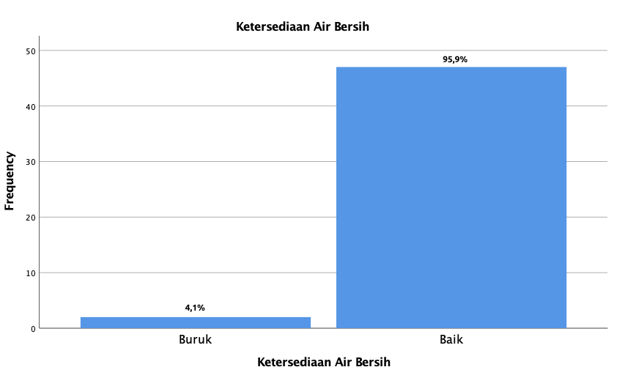
Gambaran Ketersediaan Air Bersih di Desa Cimarga

Grafik 1. Ketersediaan air bersih di Desa Cimarga
Dari 49 ibu yang diwawancara, didapatkan 95,9% (2 rumah tangga) yang ketersediaan air bersihnya buruk dan 4,1% (47 rumah tangga) memiliki ketersediaan air bersih yang baik.

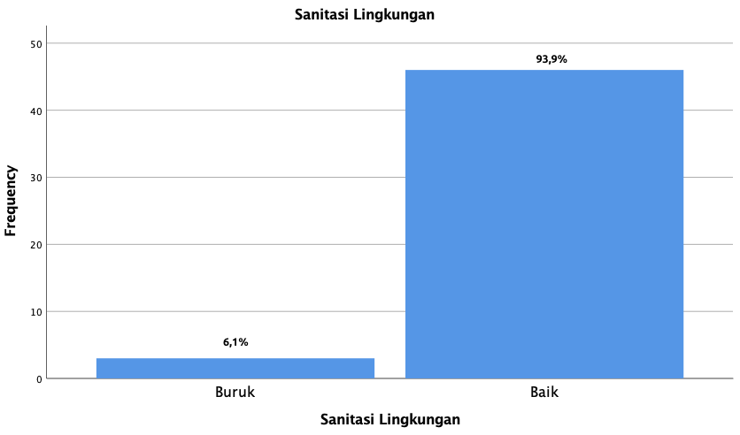
Gambaran Sanitasi Lingkungan di Desa Cimarga

Grafik 2. Sanitasi lingkungan di Desa Cimarga
Dari 49 ibu yang diwawancara, didapatkan 93,9% (3 rumah tangga) yang sanitasi lingkungannya buruk dan 6,1% (46 rumah tangga) memiliki sanitasi lingkungan yang baik.

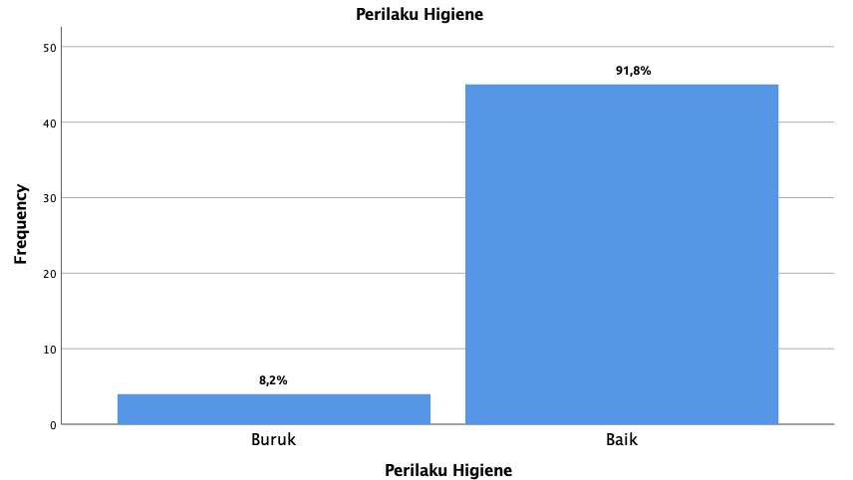
Gambaran Perilaku Higiene di Desa Cimarga

Grafik 3. Perilaku higiene di Desa Cimarga
Dari 49 ibu yang diwawancara, didapatkan 91,8% (4 ibu) yang perilaku higienenya buruk dan 8,2% (45 ibu) memiliki perilaku higiene yang baik.

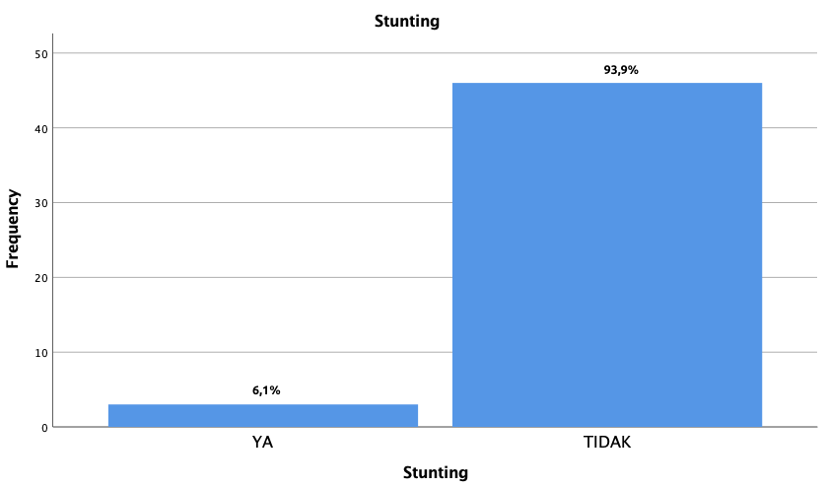
Gambaran Balita Stunting di Desa Cimarga

Grafik 4. Jumlah bakita stunting di Desa Cimarga
Setelah dilakukan pengukuran pada 49 anak, didapatkan 93,9% (3 anak stunting) yang termasuk dalam kategori pendek dan 6,1% (46 anak) lainnya termasuk dalam kategori normal.

Hubungan antara Ketersediaan Air Bersih, Sanitasi Lingkungan, dan Perilaku Higiene dengan Balita Stunting di Desa Cimarga
 | Ketersediaan Air Bersih |  | Sanitasi Lingkungan |  | Perilaku Higiene
 | Frekuensi | Persen | Frekuensi | Persen | Frekuensi | Persen
Buruk | 2 | 4,1% | 3 | 6,1% | 4 | 8,2
Baik | 47 | 95,9% | 46 | 93,9% | 45 | 91,8%
Tabel 4.1. Distribusi Ketersediaan Air Bersih, Sanitasi Lingkungan, dan Perilaku Higiene

Grafik di atas menunjukkan distribusi frekuensi ketersediaan air bersih, sanitasi lingkungan, perilaku higiene ibu, dan balita stunting di desa Cimarga. Hal ini didasarkan pada teknik pengambilan sampel accidental sampling dengan total responden 49 orang.
Berdasarkan hasil penelitian di Desa Cimarga, ketersediaan air bersih yang baik mencapai 95,9% (47 rumah tangga) dan yang buruk 4,1% (2 rumah tangga). Sanitasi lingkungan yang baik mencapai 93,9% (46 rumah tangga) sedangkan yang buruk mencapai 6,1% (3 rumah tangga). Perilaku higiene ibu yang memiliki balita didapatkan 91,8% (45 rumah tangga) ibu dengan perilaku higiene yang baik dan 8,2% (4 rumah tangga) ibu memiliki perilaku higiene yang buruk. Anak stunting didapatkan 6,1% anak stunting (3 anak) dengan kriteria pendek.

Tabel 4. 2. Tabel one-sample Kolmogrov-Smirnov test
Berdasarkan tabel one-sample Kolmogrov-Smirnov test di atas dapat dilihat bahwa data yang didapat distribusinya tidak normal (p<0.05), sehingga dilanjutkan dengan uji korelasi Spearman untuk melihat hubungan antara ketersediaan air bersih, sanitasi lingkungan, dan perilaku higiene dengan balita stunting di desa Cimarga.
Tabel 4.3. Tabel Spearman test Ketersediaan Air Bersih dengan Stunting
Tabel 4.4. Tabel Spearman test Sanitasi Lingkungan dengan Stunting

Tabel 4.5. Tabel Spearman test Perilaku Higiene dengan Stunting

Berdasarkan tabel korelasi Spearman test di atas dapat dilihat bahwa adanya hubungan antara ketersediaan air bersih dengan kejadian stunting dengan ditunjukkan nilai p = 0.007 (p<0.05), adanya hubungan antara sanitasi lingkungan dan kejadian stunting yang ditunjukkan dengan nilai p = 0,043 (p<0.05), dan adanya hubungan antara perilaku higiene dan kejadian stunting dibuktikan dengan nilai p = 0,000 (p<0.05).

Pembahasan

Stunting merupakan masalah gizi yang tidak hanya disebabkan oleh asupan gizi yang kurang dan infeksi, namun juga dipengaruhi oleh ketersediaan air bersih, sanitasi lingkungan, dan perilaku higiene yang buruk.²⁵
Hasil penelitian ini menunjukkan bahwa ketersediaan air bersih yang baik mencapai 95,9% (47 rumah tangga) dan yang buruk 4,1% (2 rumah tangga). Ketersediaan air bersih pada penelitian ini dinilai berdasarkan kebutuhan air dari setiap rumah tangga, akses dari sumber air, jarak sumber air dengan rumah serta keamanan saluran air dari sumbernya.
Sanitasi lingkungan yang baik mencapai 93,9% (46 rumah tangga) sedangkan yang buruk mencapai 6,1% (3 rumah tangga). Penilaian pada sanitasi lingkungan rumah tangga didasarkan pada kualitas air, kualitas jamban, dan saluran air limbah rumah tangga.
Perilaku higiene ibu yang memiliki balita didapatkan 91,8% (45 ibu) dengan perilaku higiene yang baik dan 8,2% (4 ibu) memiliki perilaku higiene yang buruk. Perilaku higiene dinilai berdasarkan kebiasaan cuci tangan dan penggunaan jamban.
Berdasarkan penelitian yang dilakukan di Desa Cimarga, Kabupaten Sumedang tahun 2018, dibuktikan adanya hubungan antara ketersediaan air bersih dengan kejadian stunting dengan ditunjukkan nilai p = 0.007 (p<0.05). Demikian juga dengan hubungan antara sanitasi lingkungan dan kejadian stunting yang ditunjukkan dengan nilai p = 0,043 (p<0.05). Adanya hubungan antara perilaku higiene dan kejadian stunting dibuktikan dengan nilai p = 0,000 (p<0.05).
Berdasarkan jurnal yang ditulis oleh Jovana Dodos dkk pada tahun 2017, membahas bahwa adanya hubungan antara ketersediaan air bersih, sanitasi lingkungan dan perilaku higiene memengaruhi kejadian stunting sebesar 24,5%, nilai tersebut berpengaruh besar dibandingkan dengan faktor-faktor yang lain. Pengaruh dari ketersediaan air bersih sebesar 40%, sanitasi lingkunan sebesar 16,7%, higiene lingkungan sebesar 6,7%, dan untuk perilaku higiene berpengaruh sebesar 36,7%. Pengelolaan limbah yang tidak memadai, akses air yang kurang aman, pasokan air yang tidak memadai, dan perilaku higiene yang buruk secara konsisten diidentifikasi sebagai salah satu penyebab utama kekurangan gizi di 12 studi yang dilakukan oleh Nutrition Causal Analysis (NCA).²⁶
Hal tersebut sesuai dengan penelitian yang dilakukan oleh Lisa Cameron, Manisha Shah dan Susan Olivia di 8 kabupaten di Jawa Timur yaitu Probolinggo, Bondowoso, Situbondo, Banyuwangi, Ngawi, Madiun, Jombang, dan Blitar pada tahun 2013 yang melakukan intervensi dengan membangun jamban sehat dan meningkatkan akses air bersih. Penelitian mereka menunjukkan adanya peningkatan angka pertumbuhan berat badan dan tinggi badan anak pada kelompok yang mendapatkan intervensi sanitasi lingkungan dibandingkan dengan kelompok kontrol yang tidak dilakukan intervensi.²⁷
Berdasarkan jurnal Maternal & Child Nutrition pada tahun 2016 yang ditulis oleh Oliver Cumming dan Sandy Cairncross, akses air, sanitasi lingkungan, dan higiene yang baik memberikan pengaruh yang besar terhadap kesehatan. Penelitian-penelitian yang telah dilakukan juga membuktikan bahwa air, sanitasi lingkungan, dan higiene membawa dampak positif yang signifikan terhadap anak-anak dengan gizi kurang. Ketersediaan air bersih, sanitasi lingkungan, dan perilaku higiene sendiri tidak bisa menghapuskan angka stunting, namun berpotensi untuk mempercepat penurunan angka stunting dengan strategi yang komprehensif.²⁸

Kesimpulan

- Dari 49 responden, didapatkan 6,1% anak stunting (3 anak) dengan kriteria pendek di desa Cimarga kabupaten Sumedang tahun 2018.
- Dari 49 responden, didapatkan 95,9% (47 rumah tangga) dengan ketersediaan air bersih yang baik dan 4,1% (2 rumah tangga) memiliki ketersediaan air bersih yang buruk di desa Cimarga kabupaten Sumedang tahun 2018.
- Dari 49 responden, didapatkan 93,9% (46 rumah tangga) dengan sanitasi lingkungan yang baik dan 6,1% (3 rumah tangga) memiliki sanitasi lingkungan yang buruk di desa Cimarga kabupaten Sumedang tahun 2018.
- Dari 49 responden, didapatkan 91,8% (45 ibu) dengan perilaku higiene yang baik dan 8,2% (4 ibu) memiliki perilaku higiene yang buruk di desa Cimarga kabupaten Sumedang tahun 2018.
- Adanya hubungan antara ketersediaan air bersih dengan balita stunting di desa Cimarga kabupaten Sumedang tahun 2018.
- Adanya hubungan antara sanitasi lingkungan dengan balita stunting di desa Cimarga kabupaten Sumedang tahun 2018.
- Adanya hubungan antara perilaku higiene dengan balita stunting di desa Cimarga kabupaten Sumedang tahun 2018.

DAFTAR PUSTAKA

- Jurnal Kesehatan Lingkungan Indonesia. Vol.12, No.2. Oktober 2013.
- Jurnal Kesehatan Masyarakat Nasional. Vol. 9, No.3. Februari. 2015.
- Badan Pusat Statistik Kabupaten Sumedang. Profil Kabupaten Sumedang dalam angka Tahun 2015. Jawa Barat: Badan Pusat Statistik Kabupaten Sumedang, 2016 ;1-28.
- Adriani, M & B. Wirjatmadi. Gizi dan Kesehatan Balita (Peranan Mikrozinc pada Pertumbuhan Balita). Jakarta: Kencana Prenadamedia Group. 2014 ; 9-23.
- Dinas Kesehatan Kabupaten Sumedang. Profil Kesehatan Kabupaten Sumedang Tahun 2015. Jawa Barat: Dinas Kesehatan Kabupaten Sumedang, 2016 ; 20-26.
- Triaswulan. Buku Ajar Psikologi Perkembangan. 2012. Jakarta: Penerbit Buku Kedokteran EGC
- Departemen Kesehatan RI. Pedoman Pemantauan Status Gizi (PSG) dan Keluarga Sadar Gizi (Kadarzi). Jakarta: Direktorat Gizi Masyarakat Kementrian Kesehatan RI, 2017 ; 10-19.
- Bennu, Martini., Fatimah, Susilawati, Eka. Hubungan Pemberian Makanan Pendamping ASI (MP-ASI) Dengan Status Gizi Balita 6-12. Makassar : Poltekes Kesehatan Kementerian Kesehatan RI , 2014 ; 1(4): 119-33.
- Departemen Kesehatan RI. Manajemen Laktasi. Direktorat Gizi Masyarakat. Jakarta : Direktorat Jendral Kesehatan Masyarakat, 2013 ; 6-23.
- Diah. Menyiapkan Makanan Pendamping ASI. Jakarta : Sari Pediatri. 2013; 3(4): 49-53.
- Brown, KH., Dewey, K., Allen, L. Breast-feeding and Complementary Feeding, Complementary Feeding of Young Children in Developing Countries: A Review of Curent Scientific Knowledge. Geneva: World Health Organization, 2014 ; 2(15): 38-47.
- Winarno, FG. Gizi dan Makanan Bagi Balita Anak Sapihan, Pengadaan dan Pengolahannya. Jakarta : Pustaka Sinar Harapan, 2013 ; 8-31.
- World Health Organization. Global Strategy for Infant and Young Child. Geneva : World Health Organization. , 2013 ; 8-35.
- (WHO. (2010). Nutrition landscape information system (NLIS) country profile indicators: Interpretation guide. Geneva: World Health Organization.)
- Millennium Challenge Account Indonesia. Stunting dan Masa Depan Indonesia. 2017. Di akses di http://www.mca-indonesia.go.id/assets/uploads/media/pdf/MCAIndonesia-Technical-Brief-Stunting-ID.pdf. 6 Juni 2018.
- Kemenkes RI. 100 Kabupaten/Kota Prioritas Untuk Intervensi Anak Kerdil (Stunting). Jakarta: Sekretariat Kantor Wakil Presiden RI. 2018.
- Notoatmodjo Soekidjo. Promosi kesehatan dan Perilaku Kesehatan. Jakarta : Rineka Cipta. 2012
- Aridiyah, Farah Okky., Rohmawati, Ninna., Ririanty, Mury. Faktor-faktor yang Mempengaruhi Kejadian Stunting pada Anak Balita di Wilayah Pedesaan dan Perkotaan. Di akses dari https://jurnal.unej.ac.id/index.php/JPK/article/view/2520 .8 Juni 2018.
- Kasnodiharjo, Elsa elsi. Deskripsi Sanitasi Lingkungan, Perilaku Ibu, dan Kesehatan Anak. Jurnal Kesehatan Masyarakat Nasional. Vol 7 (9). 2013: 415-420.
- Hidayat, tjetjep, Noviati Fuada. Hubungan Sanitasi Lingkungan, Morbiditas dan Status Gizi Balita di Indonesia. PGM 34 (2):104-113.
- Norwegian Refugee Council. Water, Sanitation, and Hygiene Manual. 2015; 6-17.
- Junaedi, AF. Penyuluhan Tentang Penanganan Limbah Rumah Tangga. Jurnal Inovasi dan Kewirausahaan, Vol. 3, No. 2. 2014:111-114.
- Ratnani, RD. Teknik Pengendalian Pencemaran Udara Yang Diakibatkan oleh Partikel. Jurnal Momentum, Vol. 4, No. 2. 2008:27-32.
- Peraturan Menteri Kesehatan Nomor: 416 /MEN.KES/PER/IX/1990 Tentang Syarat-syarat Dan Pengawasan Kualitas Air.
- Parkes R. Beyond Malnutrition: The Role of Sanitation in Stunted Growth. Focus, Vol. 122 (11). 2014; 298-301.
- Dodos J, Blanche M, Jean L, Mathias A, Myriam A. Relationship between water, sanitation, hygiene and nutrition: what do NCA links say nutrition causal analysis?. Waterlines, Vol. 36 (4). 2017; 286-287.
- Cameron, Lisa, Manisha S, Susan O. Impact Evaluation of a Large-Scale Rural Sanitation Project in Indonesia. Policy Research Working Paper, 6360 (83). 2013; 31.
- Cumming O, Sandy C. Can Water, Sanitation, and Hygene help eliminate stunting? Current Evidence and Policy Implications. Maternal & Child Nutrition, Vol. 12 (1), 2016; 91-105.

